共点力平衡练习
一、选择题
1.下列叙述中正确的是（ ）
A、只有静止的物体，才能说它处于平衡状态
B、只有做匀速直线运动的物体，才能说它处于平衡状态
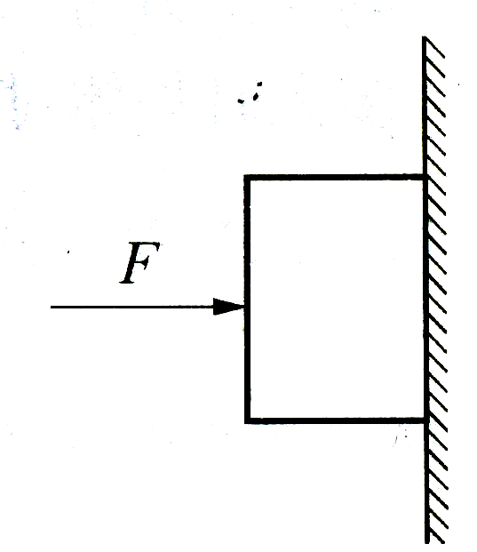
C、竖直上抛的物体上升到最高点时，速度为零，这时物体也处于平衡状态
D、在共点力作用下,物体无论静止还是运动,只要受到的合外力为零,它就处于平衡状态
2.如图所示，水平力F把一个物体紧压在竖直墙上，物体静止不动，则可知（ ）
A、F增大时静摩擦力也增大 B、静摩擦力方向竖直向下
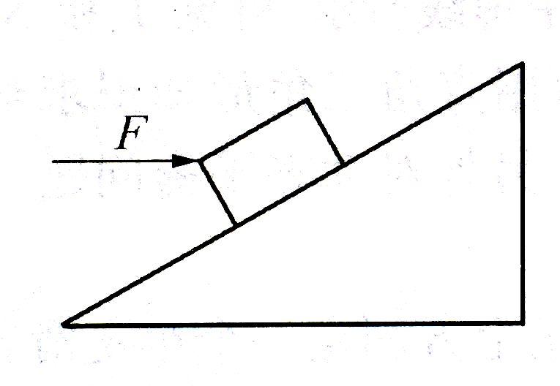
C、静摩擦力大小等于F D、静摩擦力大小等于重力
A
B
3.如图，物体A静止在固定的斜面B上，下列说法中正确的是（ ）
A、A受重力、弹力、摩擦力和下滑力的作用
B、A对B的压力就是A的重力垂直于斜面B的分力
C、A对B的作用力的方向竖直向下 D、B对A的作用力方向是垂直于斜面的
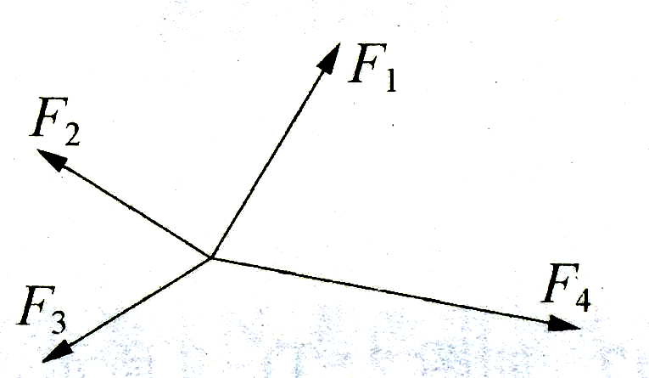
4.如图所示，物体受到四个在同一水平面上的共点力作用而处于平衡状态，若保持其他力不变，使F₄绕作用点顺时针方向转过90°，则该物体此时所受合力的大小为（ ）
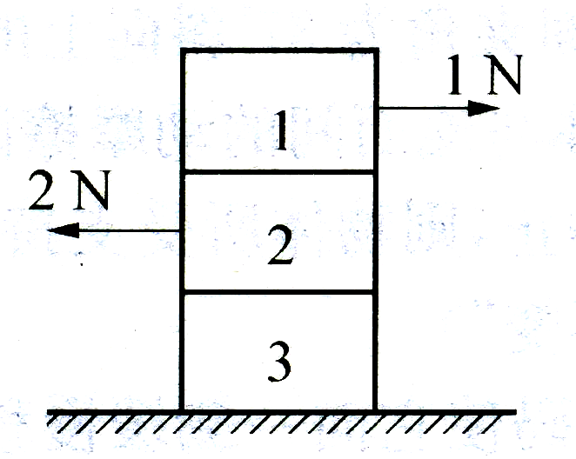
A、$\sqrt{2}F_{4}$ B、2F₄ C、F₄ D、$\sqrt{3}F_{4}$
5.三个长方体木块如图所示叠放，且用两个大小分别为1N和2N、方向相反的水平拉力拉它们，但三木块仍静止，则接触面1、2、3上相互作用的摩擦力大小分别为（ ）
A、1N、1N、1N、 B、1N、2N、3N
C、1N、3N、1N D、1N、2N、1N
二、填空题
6.互成角度的三个共点力作用在某物体上，使它做匀速直线运动，已知其中两个力的大小分别为F₁=9N，F₂=12N，则另一个分力F₃的大小范围为_________N，F₂和F₃的合力大小为____N
7.竖直墙上用细绳悬挂一个光滑的小球，小球质量为1千克，绳与竖直墙面的夹角为30°，则绳对球的拉力为______N，球对墙的压力为______N。
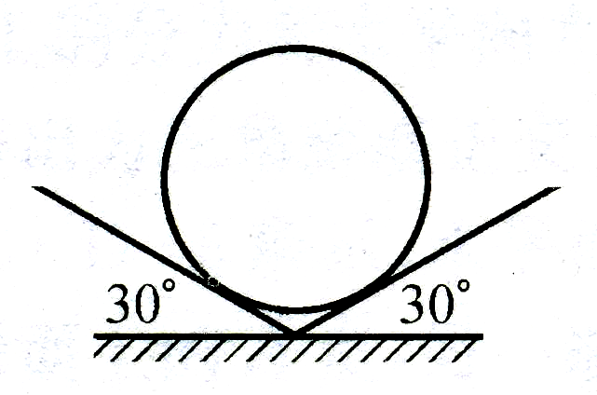
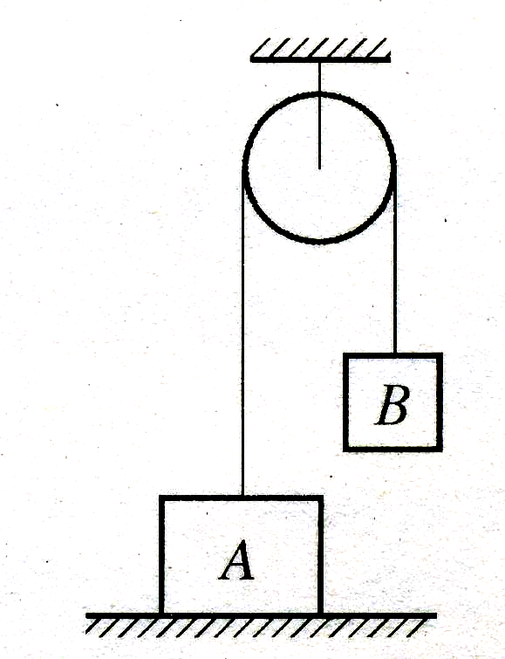
8.光滑圆柱体油桶重为1000N，放在倾角都是30°的两块固定斜板间，则圆柱体对每一块斜板的压力大小为_________N。
9.如图所示，物体A的质量为2kg，物体B的质量为0.5kg，用细绳相
连后跨过光滑滑轮悬挂，A静止于水平地面上，连接A的细绳恰好竖直，
则绳对A的拉力大小为_____N，地对A的支持力大小为_____N。

- 计算题
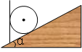
10.如右图所示，在倾角a=37°的斜面上有一块竖直放置的挡板，在挡板和斜面之间放有一个m=2kg的光滑圆球，处于平衡状态。（1）试画出球体的受力图；（2）求出球体对档板和斜面的压力。（sin37°=0.6，cos37°=0.8，重力加速度g取 10m/s2）

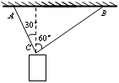
11.用细绳AC和BC吊一重物，质量为1kg，绳与竖直方向夹角分别为30°和60°，如图，g取10m/s2，求：(1)物体重力的大小；（2）在图2中画出物体的重力和绳AC、BC所受到的拉力的示意图；（3）求绳AC、BC所受到的拉力的大小。

12.重力G=100N的物体置于水平面上，给物体施加一个与水平方向成θ=30°的拉力F，F=20N，物体仍处于静止状态，求
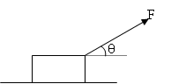
（1）F在水平方向的分力
（2）F在竖直方向的分力
（3）地面对物体的静摩擦力
（4）地面对物体的支持力。

13.如图所示，质量M＝2 kg的木块套在水平杆上，并用轻绳与质量m＝ kg的小球相连．今用跟水平方向成α＝30°角的力F＝10 N拉着球带动木块一起向右匀速运动，运动中M、m相对位置保持不变，取g＝10 m/s2。求：
(1) 运动过程中轻绳对小球的拉力T和轻绳与水平方向间的夹角θ；
(2) 木块与水平杆间的动摩擦因数μ.。

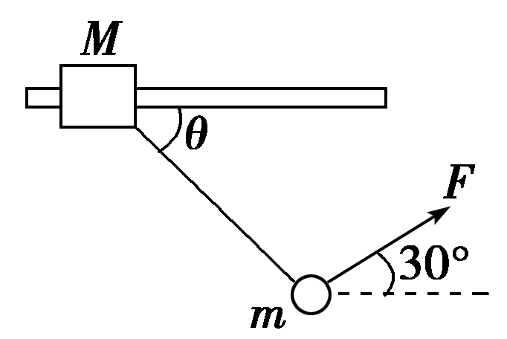

14.在北京残奥会开幕式上，运动员手拉绳索向上攀登，最终点燃了主火炬。可将过程简化。一根不可伸缩的轻绳跨过轻质的定滑轮，一端挂一吊椅，另一端被坐在吊椅上的运动员拉住，如图所示。设运动员的质量为m=60kg，吊椅的质量为M=20kg，不计定滑轮与绳子间的摩擦。重力加速度取。研究当运动员与吊椅一起匀速上升的阶段，试求该过程中（要求一定要作出受力分析图）
（1）绳拉运动员的拉力大小？
（2）运动员对吊椅的压力大小和方向？
